


Voeg dit formulier als bijlage toe bij je project op www.wijkbudget.gent

Wijkbudget Gent
Inhoudelijke vragenlijst bij je project om je wijk (nog) beter te maken

Dit formulier is geldig sinds 1 januari 2021

Belangrijke informatie voor de invuller

Waarvoor dient dit formulier?
Je hebt een idee ingediend voor je wijk via Wijkbudget Gent. Met deze inhoudelijke vragenlijst geef je meer informatie over je aanpak, waar je jouw project wil realiseren, van wie het project uitgaat, hoe je wil communiceren, …
Dit document is een verplichte bijlage bij de beschrijving van je plan op www.wijkbudget.gent.

Zie ook: Subsidiereglement wijkbudget 2020-2025

Tegen wanneer bezorg je ons dit formulier?
Voeg de ingevulde inhoudelijke vragenlijst toe aan je project op www.wijkbudget.gent ten laatste op 30 april 2021.

Inhoudelijke vragen

- Titel van het project

Groene Wandeling Gent

- Voor welke wijk dien je een project in (kies 1 wijk)?
wijk: | Drongen

|De verschillende wijken zijn: Brugse Poort-Rooigem, Dampoort, Drongen, Elisabethbegijnhof-Papegaai-Prinsenhof-Sint-Michiels, Gentbrugge, Gentse Kanaaldorpen en -zone, Macharius-Heirnis, Moscou-Vogelhoek, Muide-Meulestede-Afrikalaan, Sint-Amandsberg en Zwijnaarde.|

- Wat is de exacte locatie in de wijk?
|Dit kan gaan om een specifiek adres, een straat, een buurt, … Verschillende locaties binnen de wijk zijn ook mogelijk.
De startplaats is het NMBS station van Drongen.

- Geef een uitgebreide beschrijving van het project
|Omschrijf alle activiteiten die vallen binnen je project.
Mijn voorstel is de realisatie van een groot wandel- en loopparcours die de verschillende groenpolen en wijken met elkaar verbindt. Dit naar analogie van de ‘Groene Wandeling’ in Brussel, waar een rondwandeling van 56 km de randen van het Brussels Hoofdstedelijk Gewest volgt. Gemaakt voor wandelaars, lopers, joggers en fietsers.

De bedoeling is de verschillende groenpolen en wijken met elkaar te verbinden dmv een groot wandelparcours dat door de verschillende deelgemeenten loopt. Het is een wijk overschrijdend project; dat wijken, groenzones en parken met elkaar verbindt.

In tijden van corona hebben velen het wandelen (her)ontdekt, en lopen onze natuur- en wandelgebieden overvol. Zo’n groot wandelparcours zal daarom een dankbare aanvulling zijn van wat er al is.

Ook voor joggers, lopers en marathonlopers zal dit circuit een waardevol alternatief zijn om hun sport te beoefenen. Indien mogelijk wordt het ook toegankelijk gemaakt voor fietsers, met soms een afwijkend traject waar het wandelpad het niet toelaat.

Het zal ons tot nog meer bewegen aanzetten, als tegengewicht voor onze ‘achter-de-computer-zittende’ levensstijl.

De route zal voornamelijk de grens van het grondgebied Gent volgen, en kan soms ook met die grens spelen. We zullen stukken natuur, parken, wijken en buurten ontdekken waar we nog nooit geweest zijn.

Omdat het wijkbudget Gent per wijk wordt uitgewerkt, heb ik Drongen gekozen als startpunt. De bedoeling is dat er over het ganse traject meerdere startpunten worden gecreëerd, zodat men het traject in verschillende etappes kan afleggen.

Dit is een project van en voor Gentenaars, waar plaatselijke wandel- en sportclubs, als bewoners die hun wijk goed kennen, meehelpen om tot het mooiste parcours te komen.

We zorgen dat er regelmatig bus- en tramhaltes worden gekruist, zodat men het parcours in verschillende etappes kan afleggen. Ook de treinstations als deze van Drongen nemen we mee in de wandeling.

We zorgen er ook voor dat we de veiligste route uitstippelen, dat we geen gevaarlijke banen met druk verkeer moeten dwarsen.
Omdat de bewegwijzering op het openbaar domein komt te staan, zal de stad deze moeten plaatsen. De palen met pijltjes tonen niet alleen de weg, maar geven ons ook informatie als hoe ver we van de volgende dorpskern/natuurgebied zijn verwijderd. Ook hoe ver het nog stappen is naar de volgende bus/tramhalte. We maken gebruik van stevige vierkante palen die vandaalbestendig zijn, en voldoende breed om er de pictogrammen op aan te brengen.

We zorgen dat we de wandeling in beide richtingen kunnen aflopen.

Als het budget het toelaat voorzien we op belangrijke plaatsen een infobord met een kaart van de Groene Wandeling, en in het bijzonder het traject dat vanaf dat punt voor ons ligt.

De kosten omhelzen de aankoop van paaltjes, bewegwijzeringspictogrammen als kleine panelen met summiere informatie over het traject. In een later stadium kan men ook grotere infoborden voorzien, alsook het plaatsen van zitbanken langs het parcours.

Men kan de belevingswaarde nog vergroten door langs het parcours enkele picknick plaatsen te realiseren.

Minder aangename stukken kunnen over de jaren heen verfraaid worden.

Er wordt gesteund op zoveel mogelijk vrijwilligers om dit mooie project mogelijk te maken.

Op het bijgevoegd kaartje werd een idee van de wandel- en fietsroute uitgewerkt d.m.v. een zwarte lijn.

Dit grote wandelparcours dat als een parelmoer rond Gent ligt zal vele wijken en mensen met elkaar verbinden en dichter bij elkaar brengen.
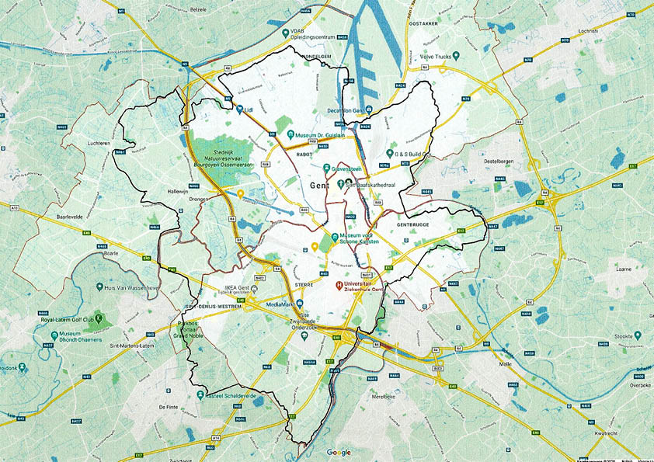
- Het project moet gerealiseerd worden in twee jaar. Geef aan hoe je dit wil aanpakken met een stappenplan en een concrete timing. Voeg eventueel hiervoor een extra bijlage toe bij je project op www.wijkbudget.gent.

1/ Om dit groot parcours te realiseren heb ik als eerste stap contact genomen met de dienst leefmilieu van de stad Brussel. Zij hebben de Groene Wandeling in Brussel gerealiseerd, en kunnen me zo als directe bron veel informatie verschaffen.
https://leefmilieu.brussels/themas/groene-ruimten-en-biodiversiteit/de-groene-wandeling

2/ De tweede stap is het traject uittekenen samen verenigingen en mensen die hun wijk en of groenpool goed kennen, samen met stad Gent. Zo zijn er al contacten met verschillende wandel- en loopclubs, en is er al een actieve deelname van Pasar Drongen.

Zij kennen het uitgebreid netwerk van wandelpaden en trage wegen van Drongen zeer goed, hebben het uitgepijlde Tweekerkenpad in Drongen gerealiseerd.

Ook de andere afdelingen van Pasar Gent zijn bereid om het traject in hun wijk uit te tekenen.

Ook de vele wandel- en loopclubs, en andere geïnteresseerde groepen of individuen, zal ik aanspreken om hun voorstellen te bekijken. Dit toets ik dan af met stad Gent om tot het mooiste parcours per wijk te komen.

3/ De derde stap is het uittekenen waar de paaltjes en de infoborden moeten komen, zo ook het berekenen van het aantal paaltjes en pictogrammen die we nodig zullen hebben.
De bewegwijzering, als enkele grote infoborden, moeten ook ontworpen worden.

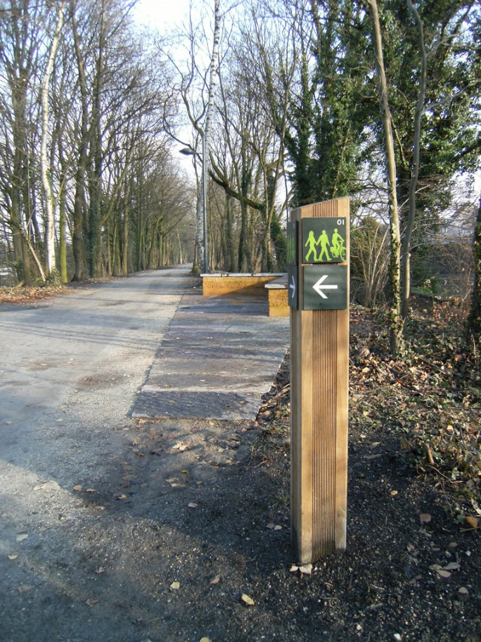

4/ De vierde stap is het opvragen van offertes voor al het materiaal.

5/ De vijfde stap zijn de offertes goedkeuren, en overgaan tot de aankoop.

6/ De zesde stap is het realiseren ter plaatse.

Dit is summier uitgedrukt, maar het realiseren van dit groot wandelparcours is afhankelijk van welk deel we tijdens deze editie van het Wijkbudget kunnen realiseren. Moeten we het volgens beschikbaarheid van budget in verschillende kleine stukjes bouwen, of in 2 grote delen, een deel ‘noord’ en een deel ‘zuid’. Het zou natuurlijk veel beter zijn moesten we het in één keer volledig kunnen realiseren.

- Hoe beantwoordt dit project aan het wijk-dna van je wijk (hoeveelin.stad.gent/wijken)? Wat is de meerwaarde van je project voor de bewoners van de wijk?

De meerwaarde is een groot wandelparcours voor alle Gentenaars, die vele wijken en groenpolen met elkaar verbindt.

Voor Drongen heb ik eerder het gevoel dat deze wijk op vele vlakken een uitzondering is in Gent. Ze leven als het ware op een eiland, los van Gent. Maken ze wel deel uit van Gent; of willen ze wel deel uitmaken van Gent?

Door dit grote wandelparcours dat als een ketting de vele wijken van Gent met elkaar verbindt, kunnen ze loskomen van dit eilandgevoel, en zo met de rest van Gent verbonden worden. Er zullen ongetwijfeld Gentenaars zijn die dankzij dit wandelparcours voor de eerste keer door Drongen wandelen, en misschien dromen er te komen wonen. Het zou een dynamiek op gang kunnen brengen, waardoor Drongen dichter bij Gent wordt gebracht.

Misschien zullen veel Drongenaars dit net niet willen, en hun ‘veilig eiland’ willen behouden. Andere Drongenaars zien er misschien net een kans in om zo meer deel uit te maken van Gent. Ook zal men als Drongenaar ontdekken dat er buiten hun wijk nog veel andere groene parels in Gent te ontdekken zijn.

Dit grote wandelparcours dat als een parelmoer rond Gent ligt, zal vele wijken en mensen met elkaar verbinden en dichter bij elkaar brengen.

In deze corona tijd is het ook duidelijk geworden hoe graag mensen wandelen, en hoe groot de nood aan natuur wel is. Een groot wandelparcours zal ook voor Drongen een mooie aanvulling zijn op de vele bestaande wandelpaden in hun wijk.

- Voor wie is je project bestemd? In welke mate hou je rekening met mensen in een kwetsbare positie?

Het project is er voor iedereen.

Door met een bewegwijzering ter plaatse te werken kan je zo beginnen te wandelen, zonder dat je je moet voorbereiden achter een computer, of een app moet installeren op je smartphone.

Het is dus ook toegankelijk voor mensen die geen computer en/of smartphone hebben.

En het wandelen op zich kost geen geld, je moet je nergens voor inschrijven of toegangsgeld betalen.

We streven er ook naar dat het pad rolstoeltoegankelijk gemaakt zal worden, opdat ook die mensen er zouden kunnen van genieten. Zo is het ook toegangkelijk voor mensen met een kinderwagen.

We gaan zoveel mogelijk bus- en tramhaltes kruisen opdat ook zij die maar kleine stukjes kunnen wandelen er ook kunnen van genieten.

In een later stadium kunnen er zitbanken en pic-nic ruimtes geplaatst worden om de belevingswaarde van de Groene Wandeling Gent te verhogen.

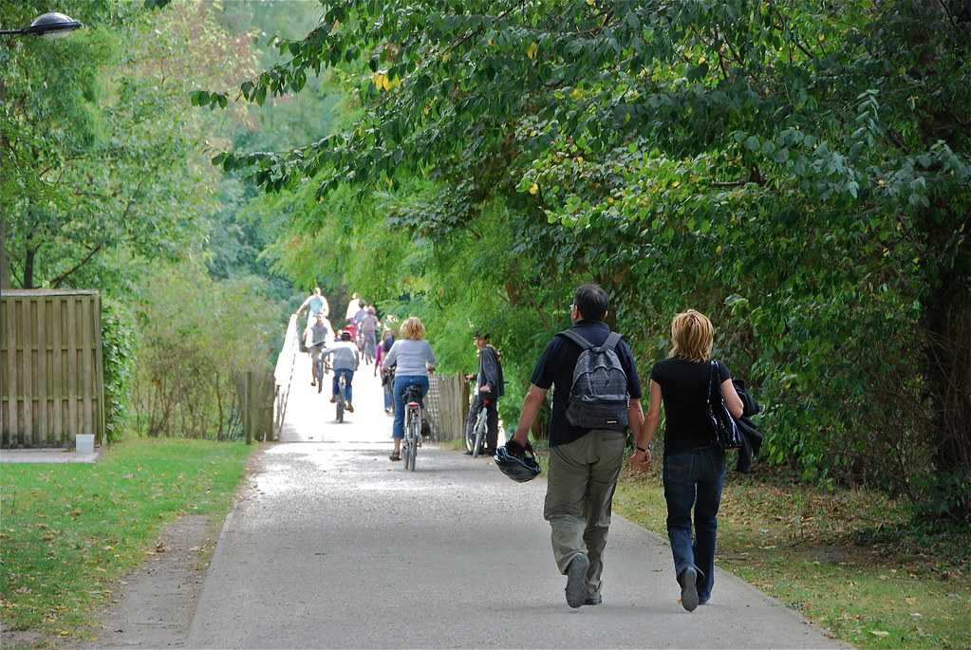

- Co-creatie, het ‘samen stad maken’, staat centraal in Wijkbudget Gent. Leg uit met wie je wil samenwerken en hoe je de samenwerking met Stad Gent ziet.

Zoals al aangehaald heb ik contact met Pasar Drongen die al een paar trajecten heeft uitgewerkt voor het grondgebied Drongen. Ook zijn er andere afdelingen van Pasar, als deze van Oostakker en Zwijnaarde, die bereid zijn om aan het project mee te werken.

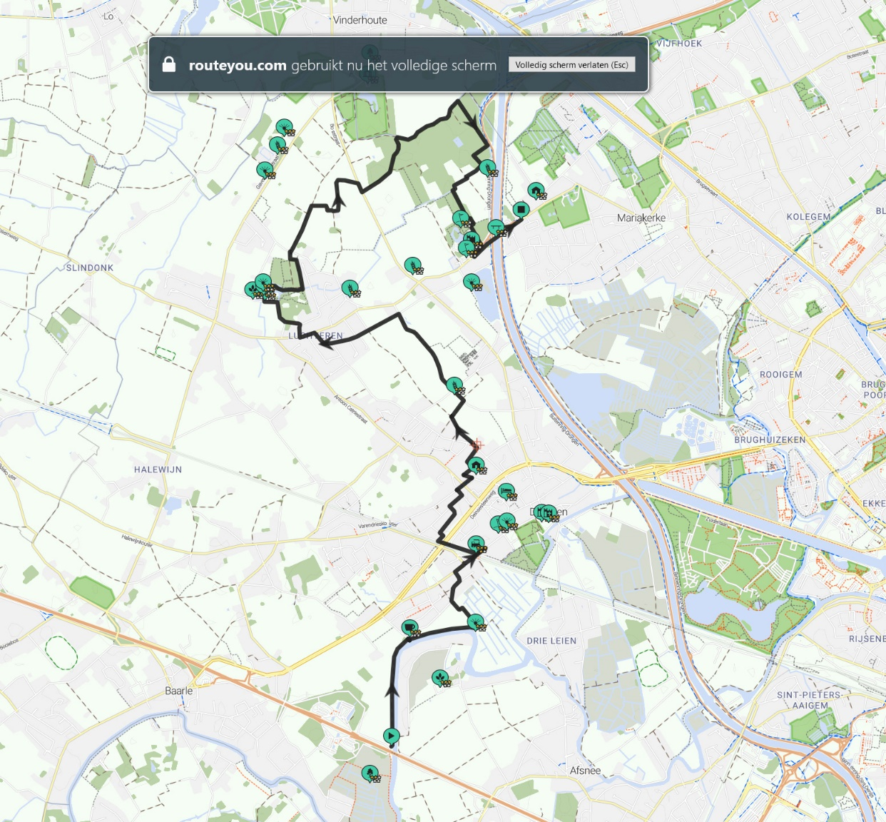

Ook is er al contact met verschillende plaatselijke wandel- en loopclubs om hun voorstellen te bekijken.

Natuurpunt Gent heeft ook al interesse getoond, en staan open voor samenwerking als een deel van het traject door hun natuurgebieden loopt als bvb. in de Vinderhoutse bossen.

Ook de inbreng van jeugdverenigingen en particulieren is welkom; er zijn al enkele vrijwilligers die willen meehelpen.

En natuurlijk ook stad Gent, omdat het pad hoofdzakelijk op hun domein zal lopen. Zij zullen dan ook het laatste woord krijgen op het verloop van het traject.

Ook zal de stad advies kunnen verlenen om gevaarlijke verkeerssituaties te vermijden, en of er eventueel een extra zebrapad moet aangelegd worden.

De paaltjes die op hun domein komen te staan moeten hoogstwaarschijnlijk door medewerkers van de stad geplaatst worden.

Op lange termijn zullen we moeten kijken wie het pad zal onderhouden, ook al maken we gebruik van bestaande paden. Waarschijnlijk zal dat deels onder de verantwoordelijkheid van de groendienst vallen.

Door samen te werken zullen we tot het boeienste pad komen.

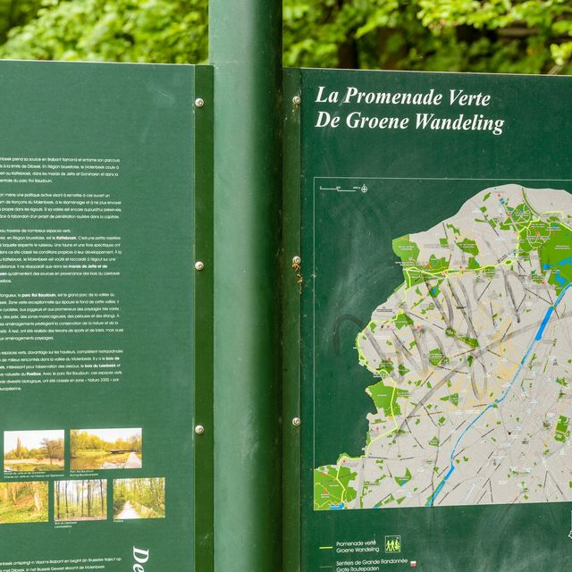

- Op welke manier wil je voor, tijdens en na het project communiceren naar/met de wijk en de Stad?

Via de vzw’s waarmee ik samenwerk als Pasar, jeugdverenigingen, plaatselijke wandel- en loopclubs en Natuurpunt.

Via social media, door een pagina op Facebook te maken van de Groene Wandeling Gent. Zo kan iedereen ideeën aanbrengen, opmerkingen geven, en de opbouw van het project volgen.

Via de Wijkbudget Gent website.

Via het Stadsmagazine?

Door een kleine website te bouwen, dit naar analogie van de Groene Wandeling Brussel. Daarin zou ik een gelijkaardige opdeling hanteren als de omschrijving van de wandeling in verschillende trajecten, de bewegwijzering en gedragscode, een omschrijving van de wijken en de groenpolen waar we doorheen wandelen, de hiermee verbonden wandelingen en andere interessante weetjes.
https://leefmilieu.brussels/themas/groene-ruimten-en-biodiversiteit/de-groene-wandeling

Brussel heeft een mooie brochure uitgegeven met het volledig verloop van hun groene wandeling, wat we misschien ook kunnen doen.

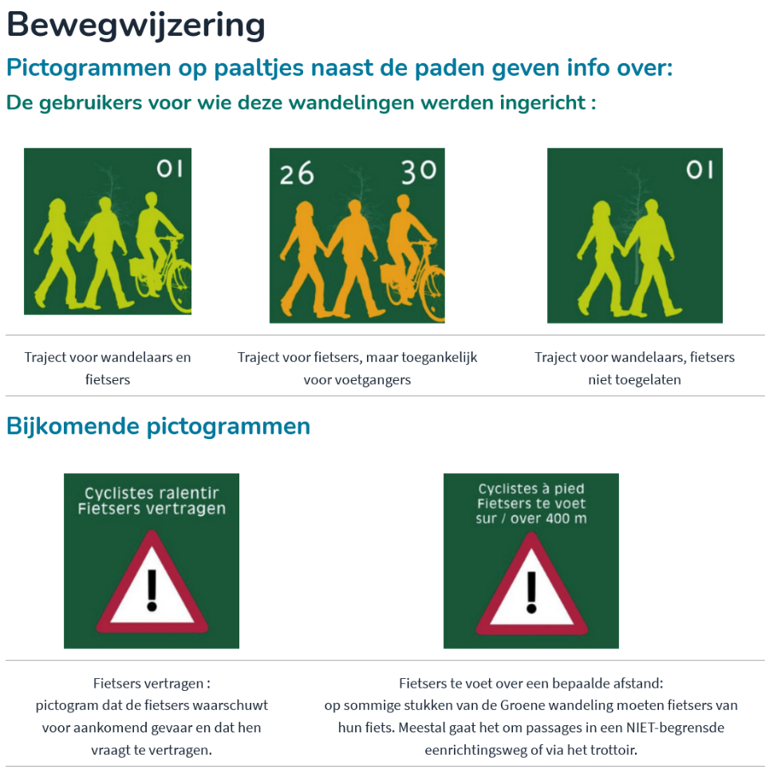

Met de stad communiceer ik via mail, Teams, telefoon…

- Welke valkuilen zie je bij het realiseren van je project?

Voorlopig is de grootste valkuil dat het geen wijkgebonden project is, waardoor het niet zal kunnen gerealiseerd worden onder het inititatief van het Wijkbudget Gent.

Ik hoop vooralsnog dat men een oplossing vindt om los van het wijkgebonden aspect, dit unieke project een kans te geven, als uitzondering op de regel.

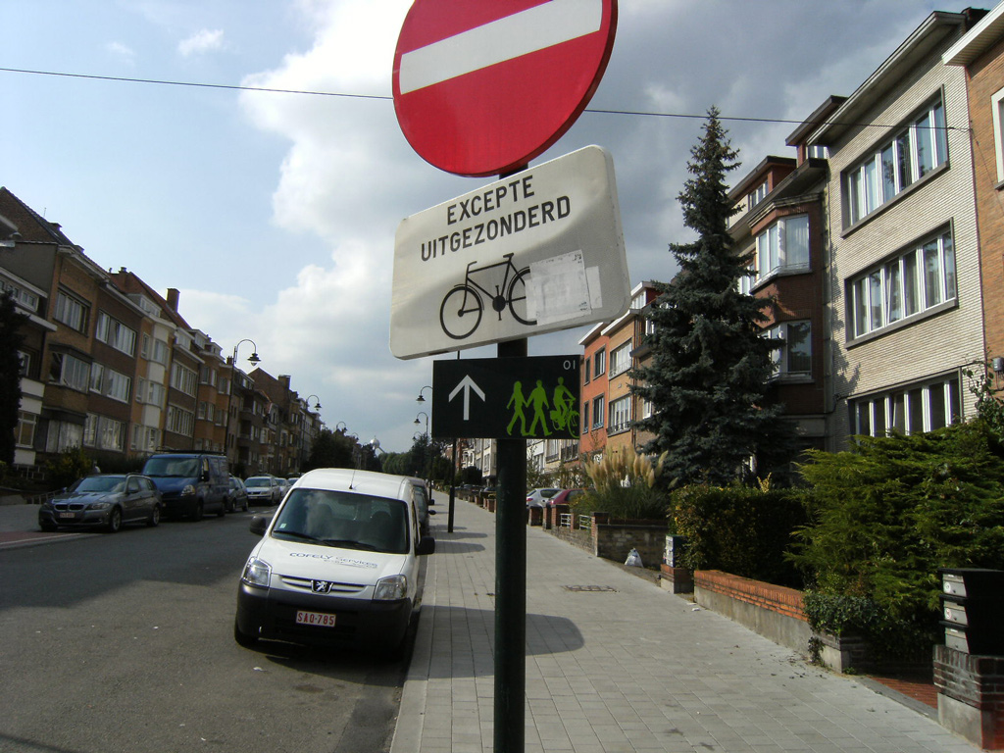

- Wat is het totale budget dat nodig is om dit project te realiseren? Geef meer uitleg bij de voorziene kosten en eventuele inkomsten. Laad ook het financieel overzicht op met de gedetailleerde cijfers als bijlage bij je project op www.wijkbudget.gent. Hier is ook een standaardformulier voor (zie https://participatie.stad.gent/nl-BE/pages/hiergroeiteenplan).

Zie financieel overzicht dat volgt. Ik ben momenteel de eerste offertes aan het opvragen voor de kosten van de palen en de pictogrammen.

Informatie over de aanvrager

- Van wie gaat het project uit?
☒ individu | Ga naar vraag 15
☐ bewonersgroep | Ga naar vraag 13
☐ feitelijke vereniging | Ga naar vraag 13
☐ samenwerkingsverband | Ga naar vraag 13
☐ vzw | Ga naar vraag 14
☐ andere
| Ga naar vraag 13 of 14 (indien van toepassing)

- Vul de gegevens van je bewonersgroep, je feitelijke vereniging of je samenwerkingsverband in.
naam groep/vereniging:
straat en nummer/bus:
postcode en gemeente:

- Vul de gegevens van je vzw in.
naam organisatie:
website:
| Indien van toepassing
adres zetel:
ondernemingsnummer:
ǀ Voorbeeld: 0123.456.789

- Wie is de contactpersoon voor dit project (dit dient identiek te zijn aan de persoon die het project heeft ingediend op www.wijkbudget.gent )?
voornaam contactpersoon: | Koen
achternaam contactpersoon: | Deschuyter

- Indien de contactpersoon een minderjarige is, moet de wettelijke vertegenwoordiger van de minderjarige het projectformulier mee ondertekenen. Deze wettelijke vertegenwoordiger moet ook bevestigen dat hij/zij de minderjarige zal begeleiden gedurende de volledige looptijd van de procedure. Deze bevestiging bezorg je via e-mail aan beleidsparticipatie@stad.gent met vermelding van de titel en contactpersoon van het project.

Ondertekening

- Vul de onderstaande verklaring in.

Ik heb alle gegevens volledig en correct ingevuld.

Datum:
09/05/2021

Met respect voor je privacy
De Stad Gent/het OCMW Gent behandelt de persoonsgegevens die je invult met respect voor je privacy. We volgen hiervoor de algemene verordening gegevensbescherming.
Waarvoor, met wie en hoe lang?
Als je de gegevens verzendt, geef je ons toestemming om ze te gebruiken voor je subsidieaanvraag Wijkbudget Gent.
We delen je persoonsgegevens niet met derden.
We verwijderen je persoonsgegevens na de wettelijke termijn van 10 jaar na afsluiten van je dossier.
Je rechten
Je hebt altijd het recht om je persoonsgegevens in te zien en om foute gegevens aan te passen.
In sommige gevallen kun je ook je gegevens laten wissen.
Wil je je beroepen op deze rechten? Dat kan via het contactformulier op de privacypagina op www.stad.gent.
Vermoed je dat iemand je persoonsgegevens onrechtmatig gebruikt? Meld het ons via privacy@stad.gent. Je hebt ook het recht om klacht in te dienen bij de Vlaamse toezichtscommissie.

Koen Deschuyter 